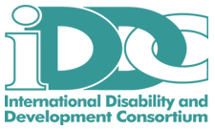
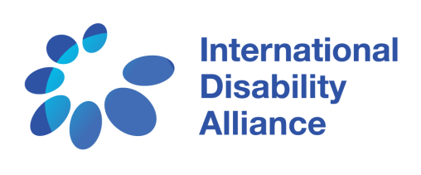

Para publicación inmediata

Personas con discapacidad son Excluídas de los planes nacionales de desarrollo sostenible

(nueva York, 15 de Julio de2016) el 80% de las personas con discapacidad viven en países en desarrollo y han conseguido con mucho esfuerzo un papel en el diseño y la supervisión de los objetivos de desarrollo sostenible (ODS) en las Naciones Unidas. No obstante, aún son relegados de los programas y políticas de desarrollo por los gobiernos dentro de sus propios países.

“Las personas con discapacidad fueron excluídas de los objetivos de desarrollo del milenio. Si somos excluídos por los gobiernos ahora, los ODS nos dejarán nuevamente atrás .” - Colin Allen, Chair of the International Disability Alliance

Los principales defensores de los derechos de las personas con discapacidad que representan a todas las regiones del mundo, están participando activamente en la sesión de este año del Foro Político de Alto Nivel de Naciones Unidas sobre desarrollo Sostenible (HLPF), del 11 al 20 de julio del presente año, para revisar los progresos de 22 países hacia la implementación de los ODS. Sin embargo, en cada uno de estos países, las personas con discapacidad enfrentan barreras para participar plenamente en el diseño, implementación y revisión de los programas nacionales de desarrollo.

Enfrentando barreras
Mientras las organizaciones de personas con discapacidad buscan oportunidades para trabajar con los gobiernos, muchos están siendo rechazados. Las consultas públicas a menudo excluyen a las propias personas con discapacidad y a sus organizaciones representativas. Incluso, cuando se invita a participar a la sociedad civil en general, los documentos y las reuniones no son accesibles para muchas personas con discapacidad, excluyéndolas de los procesos democráticos.

Países que se han comprometido con la inclusión
La convención sobre los derechos de las personas con discapacidad (CDPD) es el tratado de derechos humanos ratificado más rápidamente en la historia, con actualmente 166 países que la han adoptado como ley nacional. La CDPD exige a los gobiernos que incluyan representantes de las personas con discapacidad en todos los programas relacionados con ellas, reflejando el lema del movimiento de derechos de las personas con discapacidad: “nada sobre nosotros, sin nosotros.”

“Solo mediante el uso de la CDPD como un marco orientativo para la implementación de los ODS, podremos garantizar que la exclusión y la desigualdad no seránn creadas ni perpetuadas”, dice Yetnebersh Nigussie, Asesor principal de inclusión de “Luz para el Mundo”, miembro de IDDC, y añade: “las personas con discapacidad deben ser parte de la identificación de los problemas, y una parte de la construcción de sus soluciones.”

“El verdadero trabajo de implementación en los próximos 15 años está por venir, y es fundamental que los derechos y la participación de las personas con discapacidad estén garantizados en cada paso del camino en todos los países ” – José María Viera, Unión Mundial de Ciegos, miembro de IDA

El grupo de partes interesadas de las personas con discapacidad llevará a cabo un debate tipo asamblea sobre las contribuciones de las personas con discapacidad en las revisiones nacionales voluntarias del HLPF el lunes 18 de julio en la fundación Ford en Nueva York, desde la 1:15 hasta las 2:45 pm, con representantes de las personas con discapacidad de Alemania, Marruecos, América Latina, Filipinas y Uganda discutiendo sobre barreras que han enfrentado para participar en la implementación nacional de los ODS. La prensa será bienvenida. Más información acerca de este evento se encuentra disponible aquí.
http://www.internationaldisabilityalliance.org/events/contributions-persons-disabilities-hlpf-voluntary-national-reviews

Los miembros del grupo de partes interesadas de las personas con discapacidad están disponibles para comentarios y entrevistas en Nueva York:

- Colin Allen, Presidente de la Alianza Internacional para la Discapacidad y presidente de la Federación Mundial de Sordos
- Yetnebersh Nigussie, Etiopía, representante oficial del grupo de las partes interesadas de las personas con discapacidad y Oficial principal de defensa de Luz para el Mundo
- Defensores de los derechos de las personas con discapacidad de Argentina, Alemania, Líbano, Marruecos, Filipinas, Uganda, Reino Unido
- Portavoces del Consorcio Internacional para la Discapacidad y el Desarrollo (IDDC) miembros de ADD International, de CBM y de Sightsavers y miembros de la Alianza Internacional para la Discapacidad (IDA) El Foro de Discapacidad de Asia, el Foro Europeo de la Discapacidad y la Unión Mundial de Ciegos.

Mayor información:

Documento de posición de las personas con discapacidad para el HLPF 2016

Contactar para citas textuales y solicitudes de entrevistas:

Jaimie Grant  Alianza Internacional para la Discapacidad  jgrant@ida-secretariat.org  +19142550669  www.internationaldisabilityalliance.org | Sarah Hull  Consorcio Internacional para la Discapacidad y el Desarrollo  coordinator@iddcconsortium.net  www.iddcconsortium.net
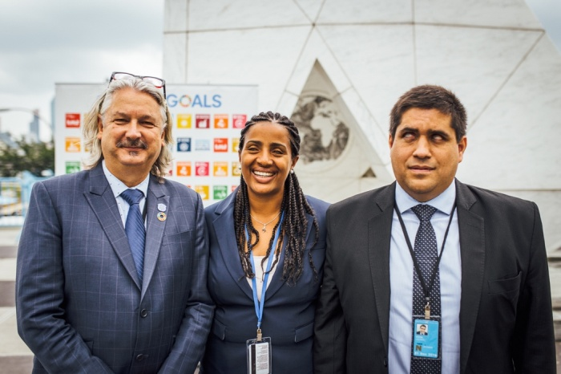

Fotografía -De izquierda a derecha: Colin Allen, Presidente de la Alianza Internacional para la Discapacidad; Yetnebersh Nigussie, IDDC y Luz para el Mundo; José Maria Viera, Unión Mundial de Ciegos

© Joel Sheakoski para la Alianza Internacional para la Discapacidad/Consorcio Internacional para la Discapacidad y el Desarrollo

